**Звуковая культура речи: звук О. рассматривание иллюстраций к сказке «Колобок»**

**Воспитатель Гиацинтова О.Г.**

Цель. Продолжать приучать детей внимательно рассматривать рисунки в книгах, объяснять содержание иллюстраций. Отрабатывать четкое произношение звука о.

Ход занятия

**Часть I**. «Язычок долго и с удовольствием пел песенку малыша, который еще не умеет говорить, а произносит только звук а (а-а-а), – начинает занятие воспитатель. – Не забыл язычок и песенку паровоза. А вы эту песенку помните? (Ответы детей.)

   А теперь Язычок всем рассказывает, как стонала-причитала девочка, у которой болело ушко. А стонала она так: „О-о-о“. А вы так сможете? (Хоровой и несколько индивидуальных ответов.)

   Когда человек – взрослый или ребенок – чему-то рад или удивлен, он может воскликнуть: „Ох!“ Можете повторить? (Хоровой и несколько индивидуальных ответов.) А когда кто-то из вас упадет, ушибет колено, обязательно скажет: „Ой!“». (Хоровое и индивидуальные повторения.)

   Воспитатель предлагает поиграть. Взяв на себя роль колобка, подходит к ребенку и рассказывает: «Катится колобок по дороге, а навстречу ему заяц». Ребенок продолжает: «Колобок, колобок! Я тебя съем!»

   Далее педагог, изображающий колобка, встречается с волком, медведем, которые тоже утверждают, что съедят его.

**Часть II**. Педагог кратко рассказывает о том, как внимательно дети рассматривали рисунки к сказке «Колобок».

   «Юле, – говорит воспитатель, – понравился рисунок Ю. Васнецова (желательно назвать художника). Юля так его описала… (заслушивается ответ ребенка, при необходимости дополняется).

   Андрюше понравился рисунок А. Елисеева (показывает). Расскажи о нем.

   А практически всем детям понравился вот этот рисунок. (Показывает его.) Почему? (Высказывания малышей.)

   Я рада, что вы не просто листаете книжки, но и рассматриваете рисунки. На вашем любимом рисунке я еще заметила… (описывает иллюстрацию).

   Я оставлю эти книги в группе, – завершает занятие педагог, – и если вы заметите на рисунке (рисунках) что-то интересное, обязательно покажите мне».

Иллюстрации А.Елисеева

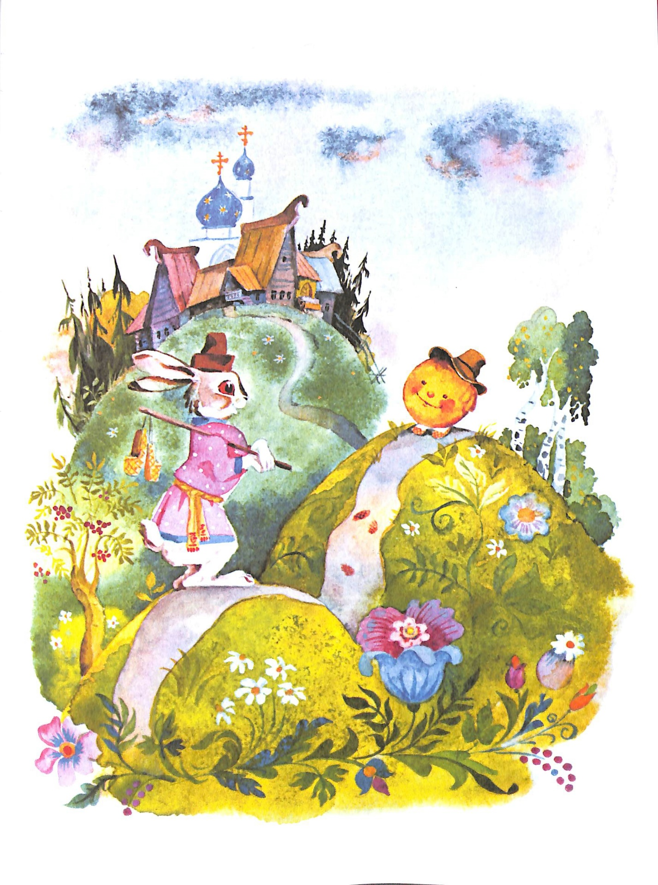

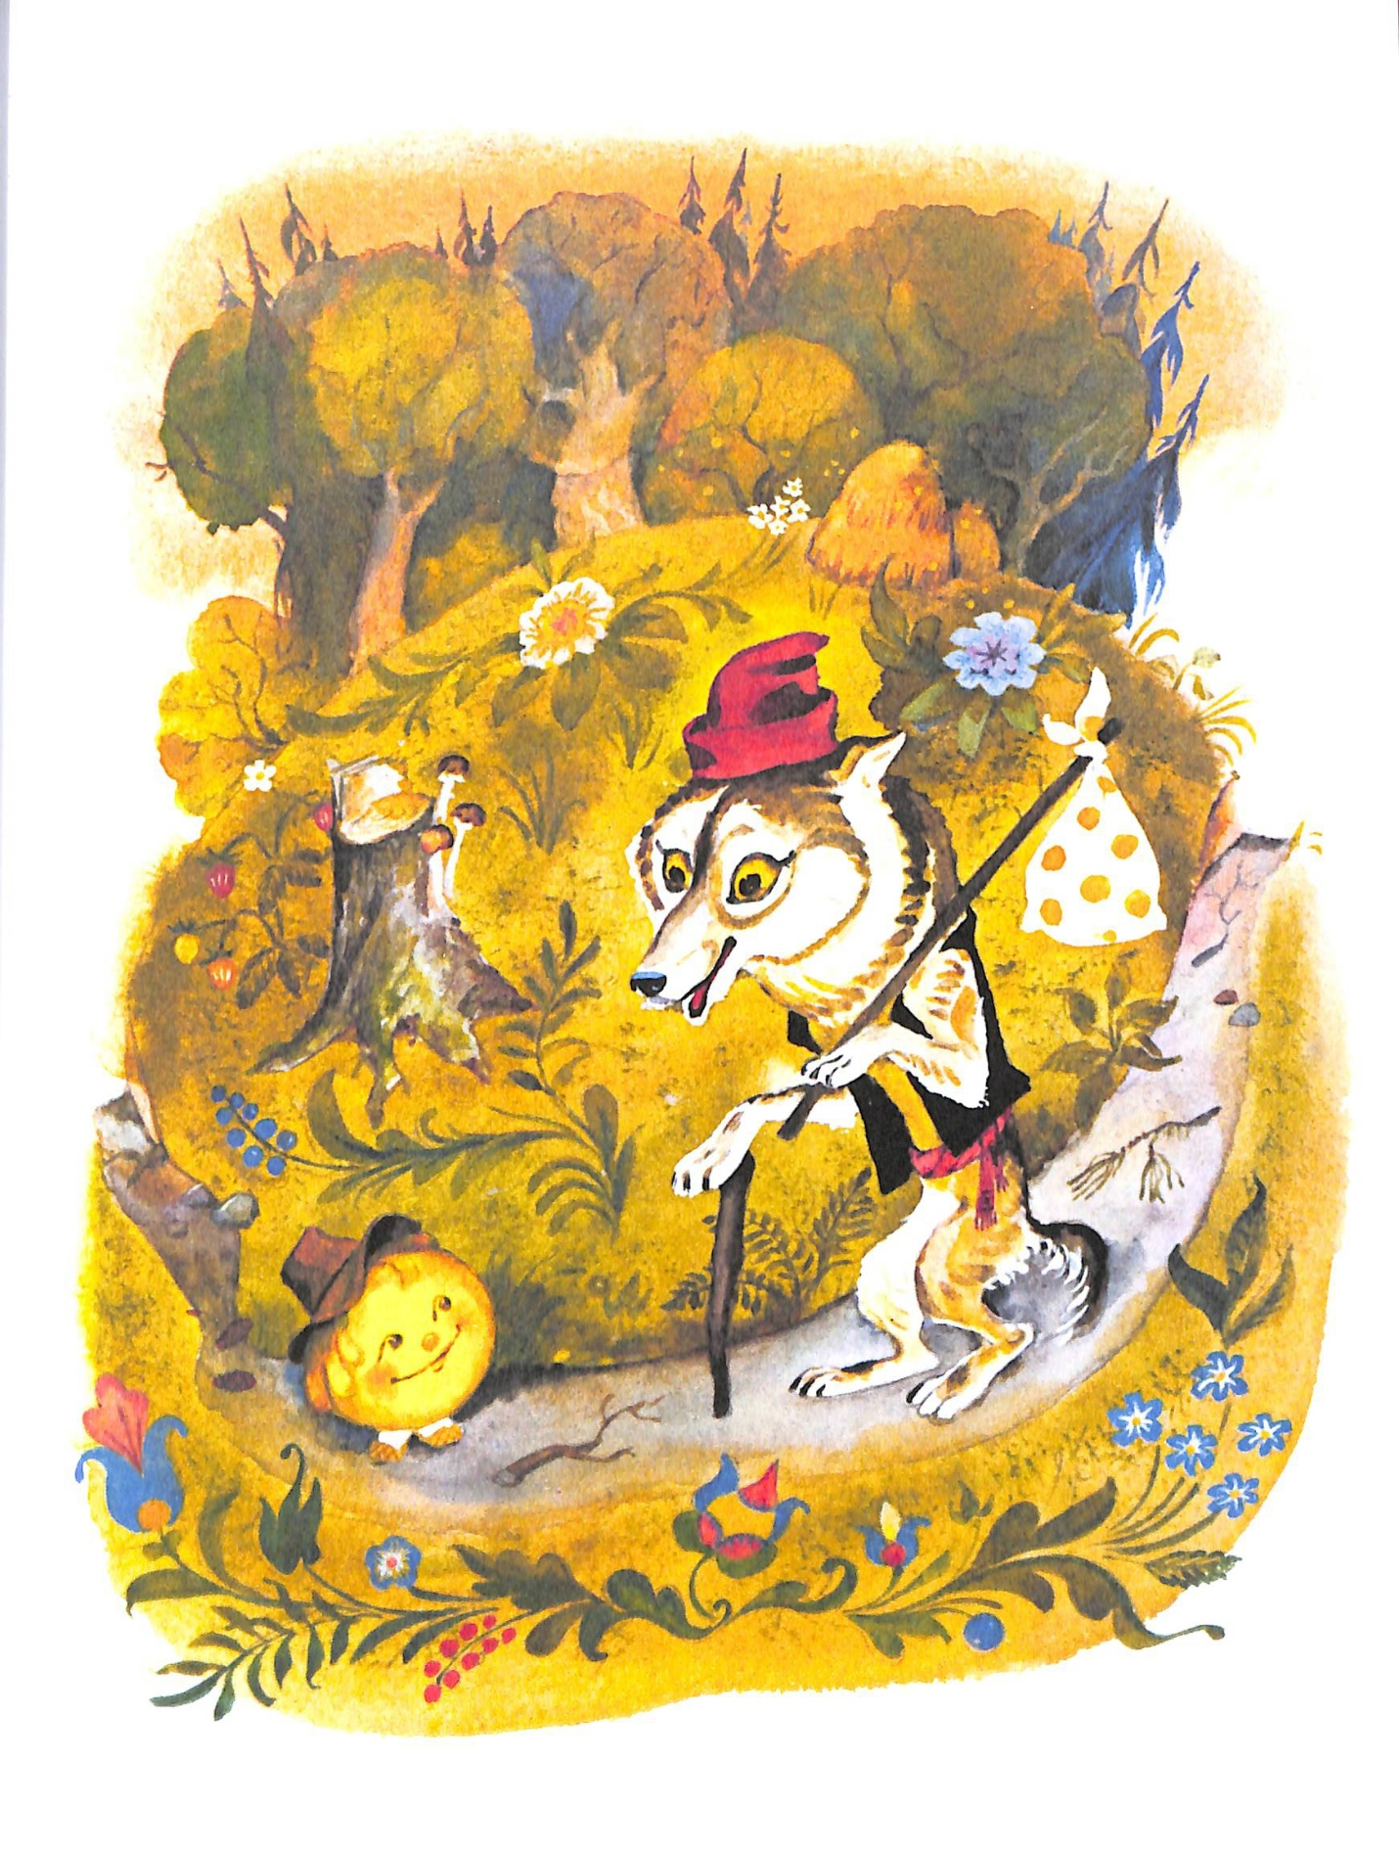

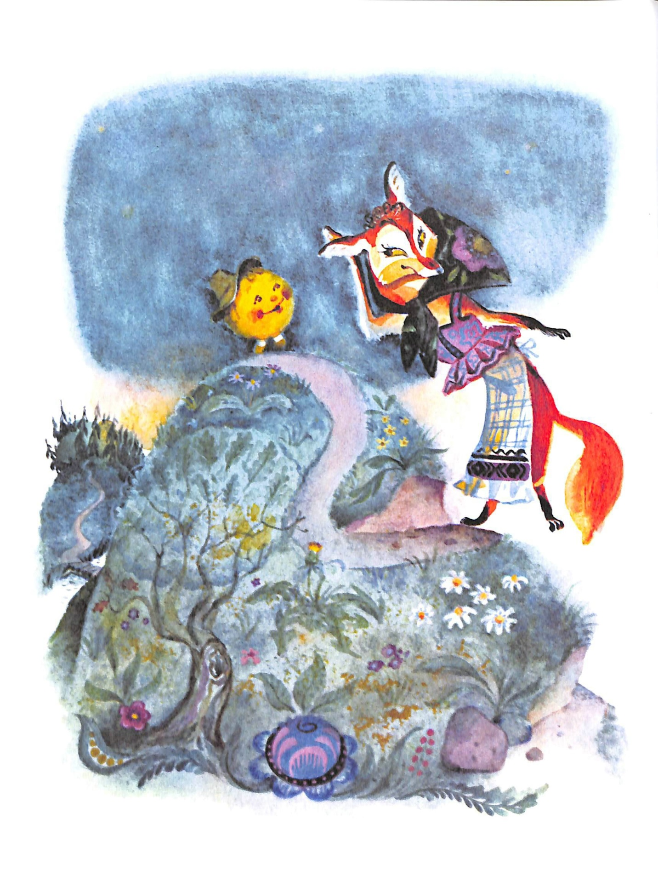

Иллюстрации Ю.Васнецова

